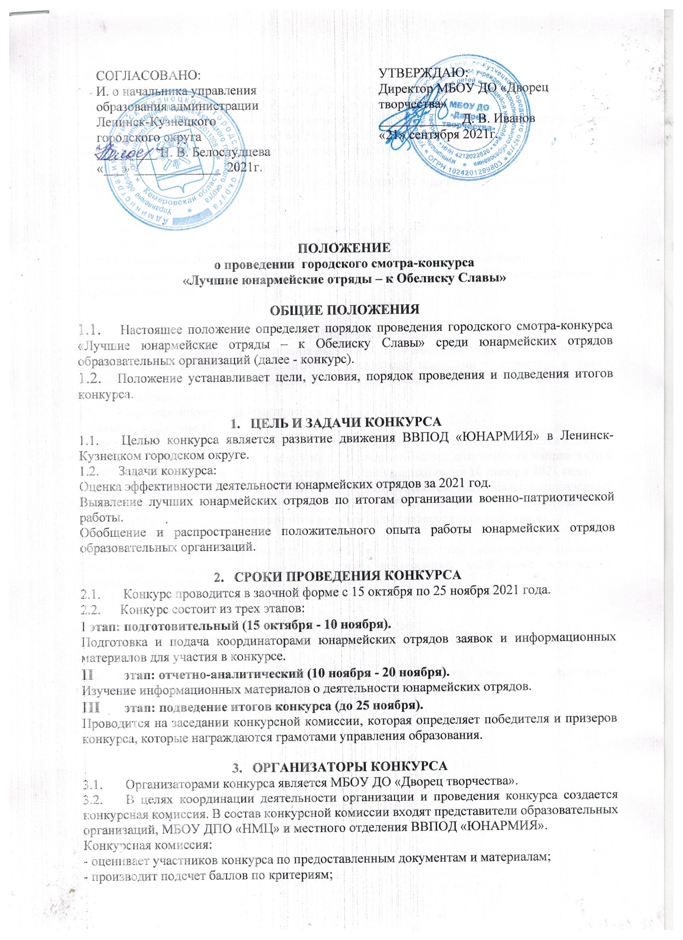
- заполняет оценочные листы и протоколы;
- определяет победителя и призеров конкурса;
- проводит награждение призеров и победителя конкурса.
  - Организационно-методическое обеспечение конкурса осуществляет местное отделение ВВПОД «ЮНАРМИЯ» Ленинск-Кузнецкого городского округа:
- разрабатывает критерии оценки конкурсных материалов;
- принимает заявки на участие в конкурсе;
- осуществляет сбор и направление конкурсных материалов в конкурсную комиссию;
- освещает конкурс в сети Интернет.
  - Порядок принятия решения:
- решения комиссии принимаются большинством голосов членов комиссии;
- каждый член комиссии имеет один голос;
- в случае равенства голосов решающим является голос председателя комиссии;
- решения комиссии оформляются протоколом, который подписывается председателем и секретарем комиссии.

- ПРОГРАММА КОНКУРСА
  - Изучение конкурсных материалов включает в себя анализ деятельности юнармейских отрядов на основании представленных в конкурсную комиссию материалов, а также информации о деятельности юнармейских отрядов в информационной сети Интернет за текущий календарный год.
  - Перечень документов и материалов:
- заявка (приложение 1).
- информационная карта с приложением подтверждающих документов (приложение 2, 3).
4.3. Все материалы для участия в конкурсе с подтверждающими документами направляются в МБОУ ДО «Дворец творчества» на dvorec_tvorchestva@mail.ru до 10 ноября 2021 года.
4.4. Материалы, представленные на конкурс, не возвращаются. Материалы, отправленные позже установленного срока, а также с нарушением требованием к ним, не рассматриваются.
4.5. Конкурсные материалы оцениваются на основании критериев (приложение 4).
4.6. Подведение итогов конкурса:
4.6.1. Подведение итогов конкурса проводится на заседании конкурсной комиссии. Победителем конкурса признается участник, получивший наибольшее количество рейтинговых баллов.
4.6.2. Призерами конкурса являются участники, занявшие второе и третье место.

- НАГРАЖДЕНИЕ
5.1. Объявление результатов конкурса проводится в сетевом сообществе «Штаб «Юнармия»/Ленинск-Кузнецкий».
5.2. Победитель и призеры смотра-конкурса награждаются грамотами управления образования администрации Ленинск-Кузнецкого городского округа.

Приложение 1
ЗАЯВКА
на участие в городском смотре-конкурсе
«Лучшие юнармейские отряды – к Обелиску Славы»

Образовательная организация___________________________________
Руководитель юнармейского отряда___________________________________
Название юнармейского отряда______________________________________

« _______» _____________2021г. /
(дата) (подпись)

Согласие на обработку персональных данных
Я, __________________________________________________________________
(ФИО руководитель юнармейского отряда, адрес регистрации)
С целью участия в городском смотре-конкурсе «Лучшие юнармейские отряды – к Обелиску Славы», в соответствии с Федеральным законом от 27.07.2006 № 152-ФЗ «О персональных данных» даю свое согласие на обработку персональных данных с использованием и без использования средств автоматизации:
- Я подтверждаю, что ознакомлен(а), что обработка персональных данных может осуществляться путем сбора, систематизации, накопления, хранения, уточнения (обновление, изменение), использования, передачи, обезличивания, блокирования, уничтожения.
- Я уведомлен(а) о своем праве отозвать согласие на обработку персональных данных путем подачи в оргкомитет городского смотра-конкурса юнармейских отрядов письменного заявления.
- Подтверждаю, что ознакомлен(а) с положениями Федерального закона от 27.07.2006 № 152-ФЗ «О персональных данных», права и обязанности в области защиты персональных данных мне разъяснены.
Данное Согласие действует на период до 31 декабря 2021 г.

« ______» _______________ 2021 г. /
(дата) (подпись)

Приложение 2
ИНФОРМАЦИОННАЯ КАРТА
участника городского смотра-конкурса
«Лучшие юнармейские отряды – к Обелиску Славы»

№ п/п | Наименование достижения | Баллы
Количественные показатели
1. | Количество участников движения в образовательной организации:
1.1. | Доля юнармейцев от общего числа детей от 8 до 18 лет в образовательной организации
1.2. | Прирост доли участников движения от общего числа детей от 8 до 18 лет в образовательной организации (разница по сравнению с данными предыдущего года (на 31 декабря))
Качественные показатели
2. | Наличие кабинета (комнаты) юнармейца
3. | Повышение квалификации руководителей юнармейских отрядов
4. | Методическая деятельность
Показатели деятельности
5. | Годовой план работы (наличие)
6. | Программа деятельности (наличие)
7. | План (проект плана) на следующий год
8. | Поступление юнармейцев в военные ВУЗы
9.  1 | Доля юнармейцев, призванных в ряды ВС РФ, к общему числу юнармейцев в образовательной организации
10. | Социальные партнеры движения (указать конкретную форму поддержки):
10.1 | - управление образования
10.2 | - военный комиссариат
10.3 | - ветеранские организации
10.4 | - ДОСААФ
10.5 | - другие (указать)
11. | Наставничество. Взаимодействие юнармейских отрядов с социальными учреждениями.
12. | Доля юнармейцев, выполнивших нормативы ГТО к общему числу юнармейцев образовательной организации
Мероприятия
13. | Военно-спортивные соревнования и игры, учебно-тренировочные сборы
14. | Лето-2021: военно-спортивные лагеря, учебно-тренировочные сборы, походы
15. | Участие во всероссийских и областных акциях
16. | Участие в конкурсах
17. | Организация онлайн-акций для юнармейцев (включая онлайн приемы)
Информационное сопровождение деятельности
18. | Публикация информации на официальном ресурсе регионального и местного отделения ВКонтакте
19. | Наличие групп в социальных сетях
20. | Освещение деятельности по местному и/или региональному телевидению, в печатных СМИ (городских, областных, российских)
Укрепление материальной базы
21. | Участие в грантовых конкурсах
22. | Спонсорская и / или благотворительная помощь
 | ИТОГО

Приложение 3

Формы подтверждающих документов по критериям конкурса

Справка № 1

Количество участников ВВПОД «ЮНАРМИЯ»

Общее число детей и подростков от 8 до 18 лет в образовательной организации | Общее число юнармейцев в образовательной организации |  | Доля юнармейцев от общего числа детей в образовательной организации |  | Прирост доли высчитывается по формуле:  А - В = прирост
___чел. | 2020 г. | 2021 г. | 2020 г. (А) | 2021 г. (В) | ___%
 | _____чел. | ___ чел. | __% | __%

Справка № 2

Наличие кабинета (комнаты) юнармейца

№ | Организация, при которой создана комната юнармейца | Адрес | Ссылка на фотоизображение

Справка № 3

Повышение квалификации руководителей юнармейских отрядов

№ | ФИО руководителя юнармейского отряда | Наименование образовательной организации | Наименование документа с указанием учреждения, выдавшего документ

Справка № 4

Методическая деятельность

№ | Название | При наличии Интернет-ссылка/ данные печатного издания

Справка № 5
Количество юнармейцев, поступивших в военные вузы
федеральных органов исполнительной власти (ФОИВ)

№ | Высшие учебные заведения | Название вуза | Количество поступивших юнармейцев
1 | Военные вузы | 1.
 |  | 2.
 |  | 3.
2 | Военно-учебные центры
3 | Вузы ФСБ
4 | Вузы МЧС
5 | Вузы МВД
6 | Другие вузы ФОИВ
 |  |  | Всего:

Справка № 6
Поступление юнармейцев на военную службу

Количество юнармейцев, поступивших на военную службу | Доля юнармейцев от общего числа призванных/поступивших на военную службу от образовательной организации
___ чел. | ___ %

Справка № 7

Социальные партнеры
№ | Социальные партнеры | Формы поддержки

Справка № 8
Наставничество. Взаимодействие юнармейского отряда с социальными учреждениями для детей, оставшихся без попечения родителей и пожилых людей, на постоянной основе

№ | Социальное учреждение | Название мероприятия | Дата проведения | Юнармейский отряд, участник реализации плана | Количество юнармейцев | Статус проведения (выполнено\не выполнено)

Справка №9

Юнармейцы, выполнившие нормативы ГТО

№ | Количество юнармейцев, выполнивших нормативы ГТО | Доля юнармейцев, выполнивших нормативы ГТО к общему числу юнармейцев образовательной организации

Справка №10

Военно-спортивные игры, соревнования, учебно-тренировочные сборы

№ | Наименование соревнования | Место проведения, время проведения | Количество участников
1.
2.
3.

Справка № 11
Юнармейское лето

Организация лагерных смен с дневным пребыванием
№ | Название, юнармейской смены | Локация юнармейской смены | Сроки проведения | Охват юнармейцев (чел.) | Ссылка на Интернет-ресурс, освещающая юнармейскую деятельность (при наличии)

Участие групп юнармейцев в лагерях-экспедициях, походах
№ | Название\направленность, локация лагеря-экспедиции | Сроки  проведения | Охват юнармейцев |  | Интернет-ссылка (при наличии)
 |  |  | Кол-во групп | Кол-во человек

Справка № 12
Участие юнармейцев во всероссийских и областных акциях

№ п/п | Название мероприятия | Время проведения | Охват юнармейцев (чел.) | Интернет-ссылка на освещение мероприятия
1.
2.
3.

Справка № 13
Участие юнармейцев в конкурсах

№ п/п | Название мероприятия | Время проведения | Охват юнармейцев (чел.) | Интернет-ссылка на освещение мероприятия

Справка № 14
Организация онлайн акций для юнармейцев
(включая онлайн –приемы в ряды ВВПОД «ЮНАРМИЯ»)

№ п/п | Название мероприятия | Время проведения | Охват юнармейцев (чел.) | Интернет-ссылка на освещение мероприятия

Справка № 15
Публикация информации на официальном ресурсе регионального и местного отделения в ВКонтакте за отчетный период (2021 год)

№ | Событие | Дата публикации | Интернет-ссылка на публикацию

Справка № 16
Официальные группы юнармейского отряда в социальных сетях

Название социальной сети | Ссылка на страницу группы | Количество подписчиков в группе от числа юнармейцев в образовательной организации
«ВКонтакте»
«Инстаграм»
«Фейсбук»
«Одноклассники»
другие (указать)

Справка № 17
Освещение деятельности юнармейского отряда
в региональных и муниципальных печатных СМИ, радио, ТВ
за отчетный период

№ | Название СМИ | Дата выхода репортажа, передачи, публикации | Интернет-ссылка/ скан-копия стр. издания с публикацией

Справка № 18
Участие в грантовых конкурсах
за отчетный период

№ | Название гранта, сроки реализации проекта | Сумма | Решение (интернет-ссылка/ скан-копия)

Справка № 19
Спонсорская, благотворительная помощь
за отчетный период

№ | Наименование мероприятия, спонсор | Охват юнармейцев | Сумма

Приложение 4

КРИТЕРИИ
городского смотра-конкурса «Лучшие юнармейские отряды – к Обелиску Славы»
№ п/п | Наименование достижения | Индикатор | Методика оценки, баллы | Документ-подтверждение
Количественные показатели
1. | Количество участников движения | Доля участников движения от общего количества детей в возрасте от 8 до 18 лет в общеобразовательной организации | до 1% - 1  1-2% - 2  2-3% - 3  3-5% - 5  более 5% - 7 | Справка №1
 |  | Прирост доли участников движения (на 31 декабря) | на 0,3% - 1 б.  от 0,31% до 0,5% - 3 б.  от 0,51% до 1% - 5 б.  более 1% - 7 б.
Качественные показатели
2. | Наличие комнат юнармейца, оформленных в соответствии с бренд-буком в субъекте РФ | Наличие оборудованных помещений для занятия с юнармейцами  (комната юнармейца) | более 3 комн. – 5 б.  2-3 комн. – 3 б.  1 комн. – 1 б. | Справка №2
3. | Повышение квалификации членов штаба местного отделения, руководителей юнармейских отрядов | Участие в образовательных мероприятиях различного уровня по повышению квалификации (курсы, семинары, круглые столы) по патриотическому воспитанию | участие в образовательных мероприятиях – 5 б. | Справка №3
4. | Методическая деятельность | Количество разработанных методических материалов/указаний/рекомендаций/сборников по основным направлениям деятельности за текущий год | от 1 до 3 – 5 б.;  более 3 – 10 б. | Справка №4
5. | Годовой план работы юнармейского отряда | Наличие утвержденного плана работы на текущий год | имеется – 5 б. | Скан-копия плана местного отделения, заверенный начальником штаба МО
 | Программа деятельности юнармейского отряда | Наличие программы деятельности юнармейского отряда | Имеется – 5 б | Ссылка на программу или скан-копия программы
6. | План (проект плана) на следующий год | Проект плана работы на 2021 год | имеется – 5 б. | Скан-копия или файл в формате word
7. | Поступление юнармейцев в военные ВУЗы | Количество юнармейцев из образовательной организации, поступивших в военные ВУЗы, ВУЗы силовых структур (ГУФСИН, МЧС, МВД, Росгвардии) | имеются – 5 б. | Справка №5
8. | Призыв юнармейцев на военную службу | Доля юнармейцев, призванных в ряды ВС РФ, от общего числа юнармейцев образовательной организации | до 3% - 3 б.  от 3% до 5% - 5 б.  5%-9% - 7 б.  от 10% - 10 б. | Справка №6
9. | Социальные партнёры | Организации-партнеры | управление образования – 5 б.  военный комиссариат – 5б.  ветеранские организации – 5 б.  ДОСААФ – 5 б.  другие (указать) – 5 б. | Справка №7
10. | Наставничество. | Мероприятия. Шефство юнармейских отрядов | 1-3 мероприятия – 3 б.  более 3 мероприятий – 5 б.  1-3 отряда – 3 б.  более 3 отрядов – 5 б.  (баллы суммируются) | Справка № 8
11. | Выполнение юнармейцами норм ГТО | Доля юнармейцев, выполнивших нормативы ГТО к общему числу юнармейцев образовательной организации | менее 10% - 1 б.  10%-20% - 2 б.  20%-40% - 4б.  свыше 40% - 5 б. | Справка № 9
Мероприятия
12. | Военно-спортивные соревнования, учебно-тренировочные сборы | Количество мероприятий | 1-2 – 1 б.  2-4 – 2 б.  4-6 – 4 б.  более 6 – 5 б. | Справка № 10
13. | Лето 2021 | военно-спортивные лагеря, учебно-тренировочные сборы, походы | 1-2 – 3 б.  2-3 – 4 б.  более 3 – 5 б. | Справка № 11
14. | Участие во всероссийских и областных акциях | Количество акций | каждая акция – 5 б. | Справка № 12
15. | Участие в конкурсах | Количество конкурсов | каждый конкурс – 5 б. | Справка № 13
16. | Организация штабом местного отделения онлайн-акций для юнармейцев (включая онлайн приемы) | Количество онлайн-акций | каждая акция – 5 б. | Справка № 14
Информационное сопровождение деятельности юнармейских отрядов
17. | Публикация информации на официальном ресурсе регионального отделения группе ВК | Наличие публикаций информации на официальном ресурсе регионального и местного отделения ВВПОД «ЮНАРМИЯ» за текущий год | более 10 публикаций – 5 б.;  от 5 до 10 публикаций – 3 б.;  до 5 публикаций – 1 б. | Справка №15
18. | Наличие групп в социальных сетях | Количество аккаунтов в социальных сетях с периодичным обновлением информации (Вконтакте, Одноклассники, Фейсбук, Инстаграм) | за каждую социальную сеть – по 3 б. | Справка №16
19. | Освещение деятельности по местному и/или региональному телевидению, в печатных СМИ (городских, районных, областных, российских) | Количество вышедших репортажей, передач о мероприятиях за 2021 год | Освещение мероприятий с участием юнармейцев:  1 – 1 б.  2-3 – 3 б.  3-5 – 5 б.  более 5 – 7 б. | Справка №17
Финансовое обеспечение деятельности
20. | Грантовая поддержка | Участие в конкурсах на получение грантов, субсидий | победа – 10 б.  участие – 5 б. | Справка №18
21. | Благотворительная помощь | Привлечение спонсорских и благотворительных средств, пожертвований | наличие средств – 7 б. | Справка №19

